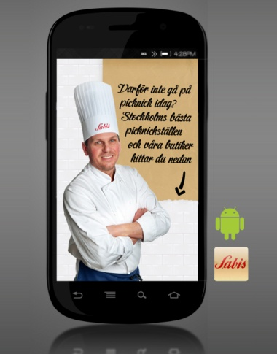
Sabis lanserar Android-app
Nu lanserar matföretaget Sabis sin app för Androidanvändare. Appen har funnits sedan juni för iPhone och släpps nu, tre månader tidigare än planerat, även till andra smartphone-användare. Bakom den påskyndade lanseringen ligger ett oväntat stort intresse från företagets kunder.
Responsen på iPhone-appen har varit klart över vad vi förväntade oss och androidanvändarna var snabbt på oss om att få appen tillgänglig även i sina telefoner. Vi tog då beslutet att snabba på lanseringen som var planerad först till november, säger AnnaKarin Karlson på Sabis.
Kampanjspecifik information
Sabis app är uppbyggd för att byta innehåll vid större kampanjer och androidanvändarna hinner lagom till höstkampanjen "Bondens Val" som rullas ut under vecka 36. Utöver kampanjspecifik information, recept, matskolor och tips pushas unika erbjudanden till användaren.
- Detta är fortfarande nytt för oss och när vi nu går in i vår andra kampanj med appen kommer vi att titta närmare på hur vi kan jobba med olika typer av erbjudanden till våra kunder. Vi vet t ex redan att vi kan ge ett riktigt starkt priserbjudande på höstens trevligaste svampbok - "Passion för svamp".
Sabis startades 1874 och vi har samlat på oss fantastiskt mycket kunskap och kompetens. Vi har verkligen en unik historia bland matföretag i Stockholm. Med hjälp av ny teknik får vi nu möjligheten att lättare dela med oss av den matglädje och service vi vill stå för. I takt med att vi lär oss mer kommer vi att fortsätta utveckla appen för våra kunder, avslutar AnnaKarin Karlson.
Bakom den nya appen står Great Minds, som även tagit fram Sabis nya grafiska profil, webb och kommunikationsplattform.
För mer information:
AnnaKarin Karlson - Marknadsföring och försäljning
Tel: 08 - 587 050 35
Mobil: 070 - 333 83 81
e-post: annakarin.karlson@sabis.se
www.sabis.se
www.greatminds.se/blogg
Sabis (Slagteriaktiebolaget i Stockholm) är ett svenskt, helägt familjeföretag grundat 1874 som arbetar efter devisen ”Passion för mat”. Idag driver Sabis åtta matbutiker, tjugo restauranger, två konferensanläggningar och åtta caféer i Stockholmsområdet. År 2010 omsatte Sabis ca 1 miljard SEK och företaget har idag 600 medarbetare.

